



Приветствуем участников программы HIP

Преподаватели HIP:

Эдди Гомес
Пола Тесье

Октябрь 2011 г.

Что Вы слышали о
«Пилотной программе стимулирования здорового образа жизни» [Healthy Incentives Pilot (HIP)] ?


Общие сведения о HIP

- Что такое программа HIP?

- Какие выгоды я могу получить от программы HIP?

- Как работает программа?

- Покупка каких продуктов дает
льготы HIP?

- Целевые продукты программы HIP

- Вопросы?

«Пилотная программа
стимулирования здорового
образа жизни»
[Healthy Incentives Pilot (HIP)]

- Что такое программа HIP?

  - Исследование

  - Ограничена по времени

  - За покупку продуктов здорового питания начисляются льготы программы SNAP

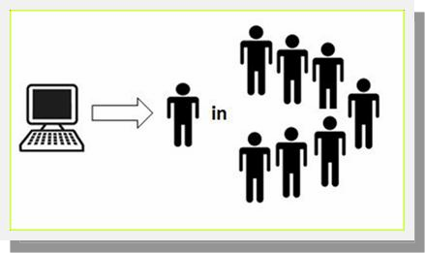Пилотная программа стимулирования здорового образа жизни

- Цель пилотной программы

- Произвольный выбор участников

- Какие выгоды дает мне участие в
программе HIP?

Какие выгоды дает мне
участие в программе HIP?

Расходование $1 на целевые
фрукты и овощи программы HIP
Дает
30 центов начисления в счет будущих покупок по программе SNAP



Расходование $10 на целевые фрукты и овощи программы HIP
Дает
3 доллара начисления в счет будущих покупок по программе SNAP

Как работает программа HIP?

включает

льготы HIP

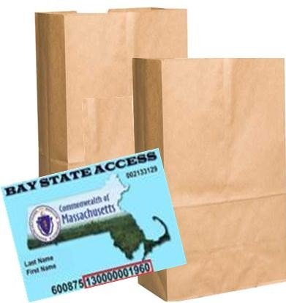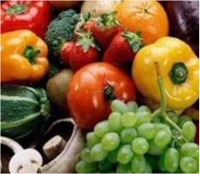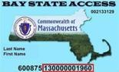

$40 израсходовано на продовольственные продукты с карточки SNAP EBT

$10 израсходовано на целевые фрукты и овощи программы HIP
начислено $3 на карточку EBT в счет будущих покупок по программе SNAP

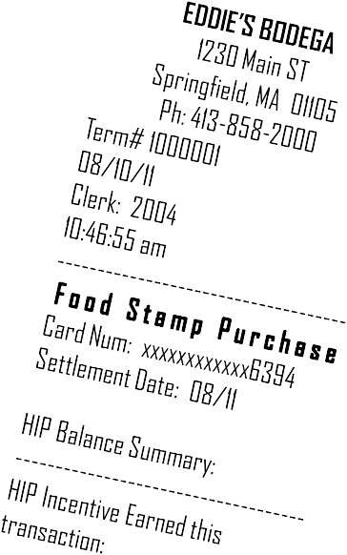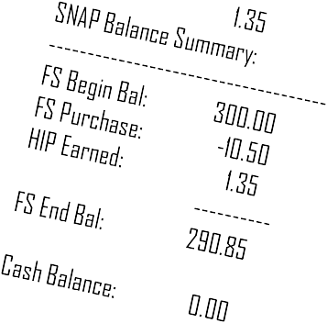
Как работает программа HIP?

- Список торговых предприятий - участников программы HIP

- Оплата продуктов в магазине

- Прочтение информации на квитанции

- Рекомендации для новых магазинов



Как узнать, какие магазины
участвуют в программе HIP?

- Список магазинов - участников
программы HIP

- Ищите такую наклейку

на двери магазина

Целевые пищевые
продукты программы
HIP

Почему фрукты и
овощи столь важны?

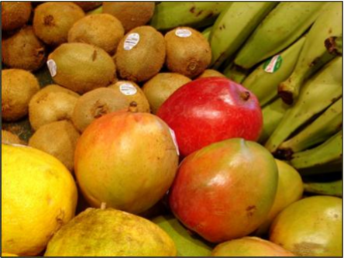
Какие пищевые продукты являются целевыми по программе HIP?

Свежие цельные или нарезные фрукты
(без добавления сахара, соли, жиров или масел)

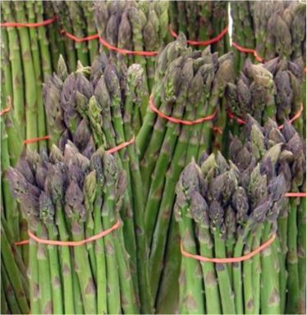
Какие пищевые продукты являются целевыми по программе HIP?

Свежие цельные или нарезные овощи
(без добавления сахара, соли, жиров или масел)

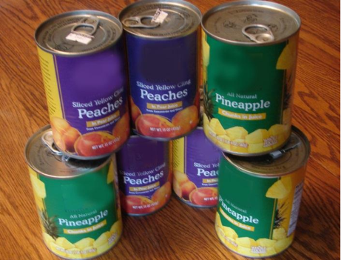
Какие пищевые продукты являются целевыми по программе HIP?

Консервированные фрукты
(без добавления сахара, соли, жиров или масел)

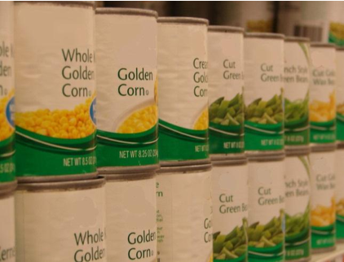
Какие пищевые продукты являются целевыми по программе HIP?

Консервированные овощи
(без добавления сахара, жиров или масел)

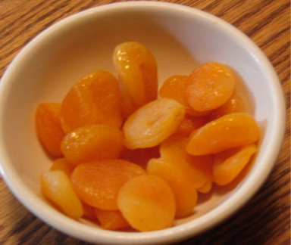
Какие пищевые продукты являются целевыми по программе HIP?

Сухофрукты или высушенные овощи
(без добавления сахара, соли, жиров или масел)

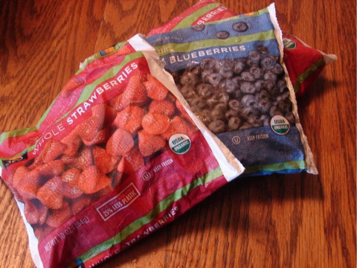
Какие пищевые продукты являются целевыми по программе HIP?

Замороженные фрукты
(без добавления сахара)

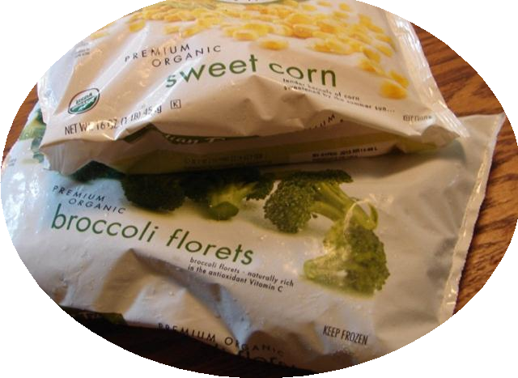Какие пищевые продукты являются
целевыми по программе HIP?

Замороженные овощи
(без добавления сахара, жиров или масел)

Упражнение

Какие пищевые продукты являются целевыми по программе HIP?

Какие продукты являются
целевыми по программе HIP?

Овощной банан
(плLаeнeтkеsйн)

Нектарины

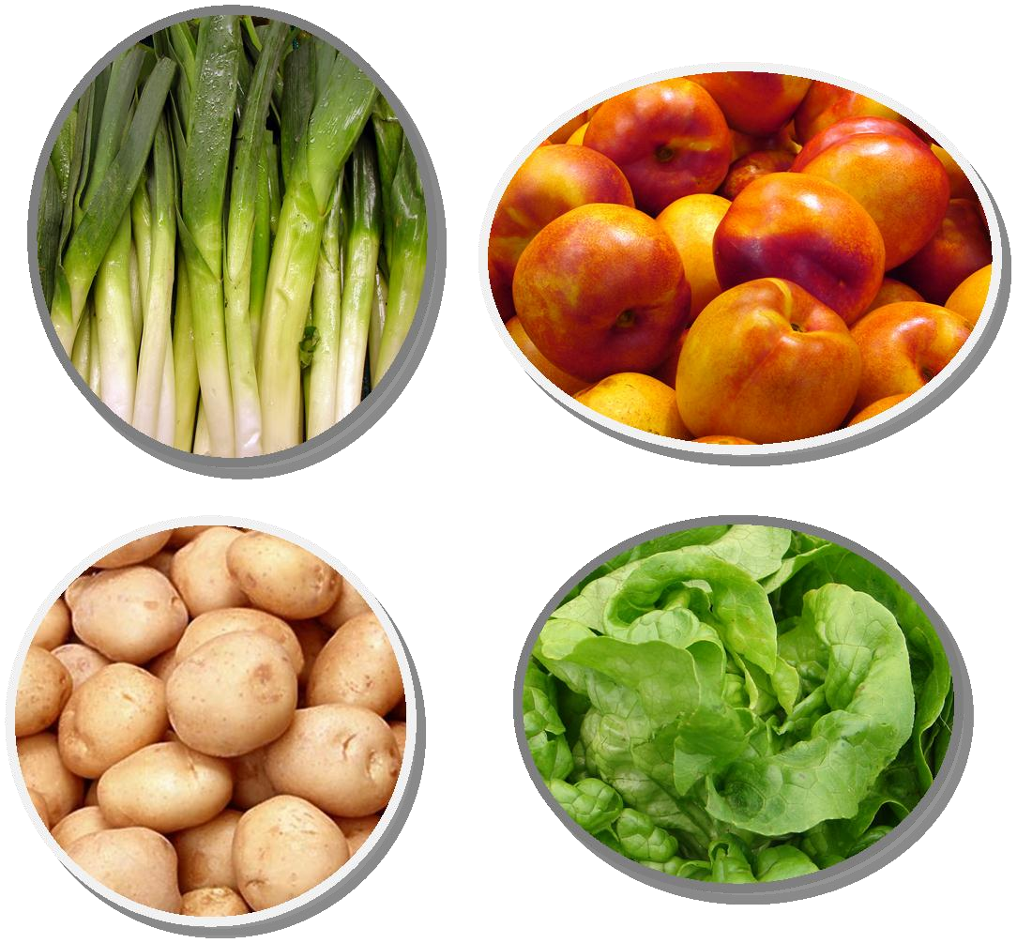

Картофель Салат

Какие продукты являются
целевыми по программе HIP?

Овощной банан
(плLаeнeтkеsйн)

Нектарины

Не является продуктом HIP
Картофель Салат

Какие продукты являются
целевыми по программе HIP?

Сладкий перец

Огурцы

Морковь

Лимоны

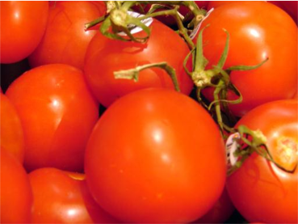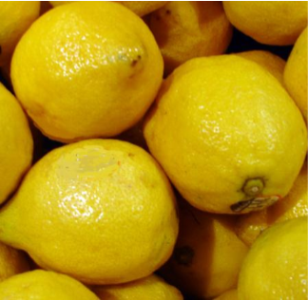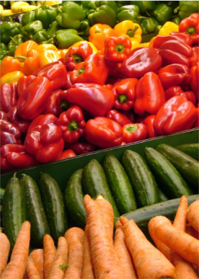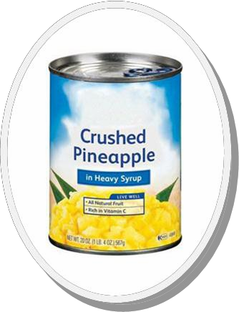

Ананасы в ГУСТОМ СИРОПЕ
Томаты

Какие продукты являются
целевыми по программе HIP?

Сладкий перец

Огурцы

Морковь

Не является продуктом HIP

Ананасы в ГУСТОМ СИРОПЕ

Лимоны

Томаты

Какие продукты являются
целевыми по программе HIP?

Сухие бобы
Мускусная дыня
(канталупа)

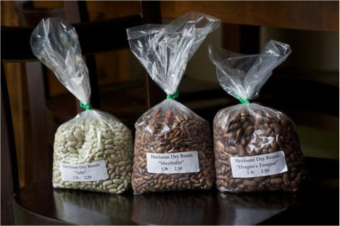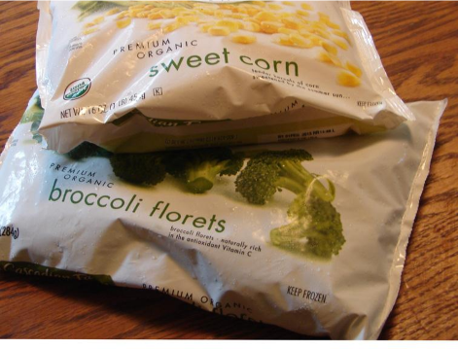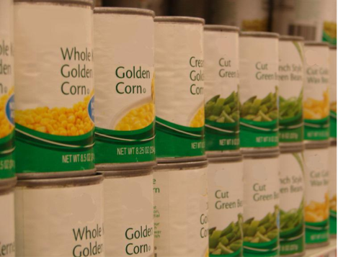Консервированная
кукуруза
Замороженные броколли и кукуруза

Какие продукты являются
целевыми по программе HIP?

Не является продуктом HIP

Сухие бобы

Мускусная дыня
(канталупа)

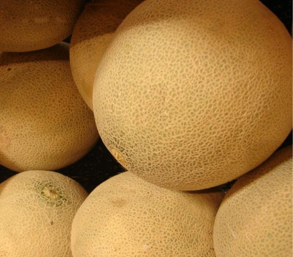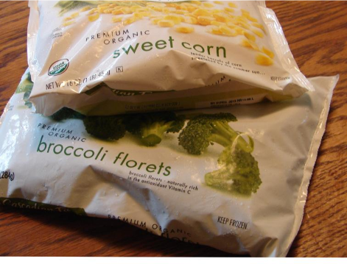
Консервированная
кукуруза
Замороженные броколли и кукуруза



Анализ результатов

Помогло ли это упражнение понять, какие продукты являются целевыми по программе HIP?

На что можно потратить полученные льготы?

На любые будущие покупки по программе SNAP

Вопросы?

  - Когда начинается и заканчивается программа HIP?

  - Как узнать, получены ли мною льготы по
программе HIP?

  - Нужна ли мне новая карточка EBT?

  - Прочие?



Итоговый опрос

    - Что такое программа HIP?

    - Покупка каких продуктов дает льготы по программе HIP?

    - Выделение целевых продуктов
программы HIP

    - Как работает программа HIP?

    - Как получить льготы от программы
HIP?

Информационные
ресурсы программы
HIP

• Тел. 1-888-987-4487

- DTA.HIP@state.ma.us

- www.mass.gov/dta/hip

- Персонал программы HIP

Особая благодарность нашим общественным партнерам и магазинам-участникам программы HIP

Благодарим Вам за участие в этом учебном занятии по программе HIP.

Приветствуем ваши замечания и выражаем за них свою признательность!

